班级动态(1.13)
一、来园基本情况
来园人数：应到26人，实到24人。
幼儿姓名 | 今日重点关注：签到 | 幼儿姓名 | 今日重点关注：签到
魏宇辰 | √ | 丁伊楠 | √
仲焓杰 | √ | 王诗妍 | √
夏梓殊 | √ | 童之瑶 | √
戴千尧 | 请假 | 杨婉妤 | √
陆梓豪 | √ | 高羽彤 | √
牛宇轩 | √ | 张钰颖 | √
施宸羽 | √ | 邓若熙 | √
仲志豪 | √ | 李易昕 | 请假
顾思涵 | √ | 车书同 | √
吴钦忱 | √ | 张少禹 | √
王梓妍 | √ | 李匀禾 | √
徐欣瑶 | √ | 孙沐煦 | √
丁子琋 | √ | 黄星晨 | √
注：主动签到“√”，未签到“ ”

- 区域游戏
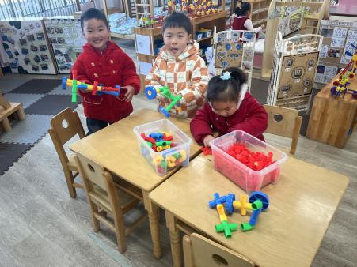 | 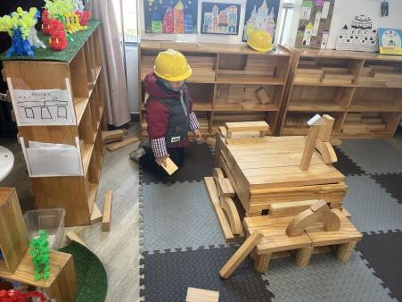 | 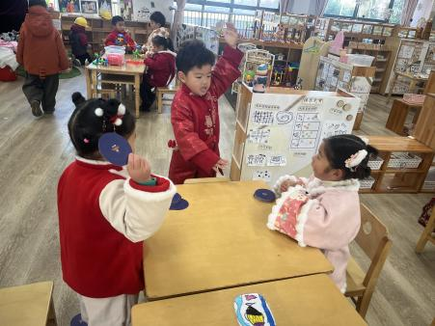
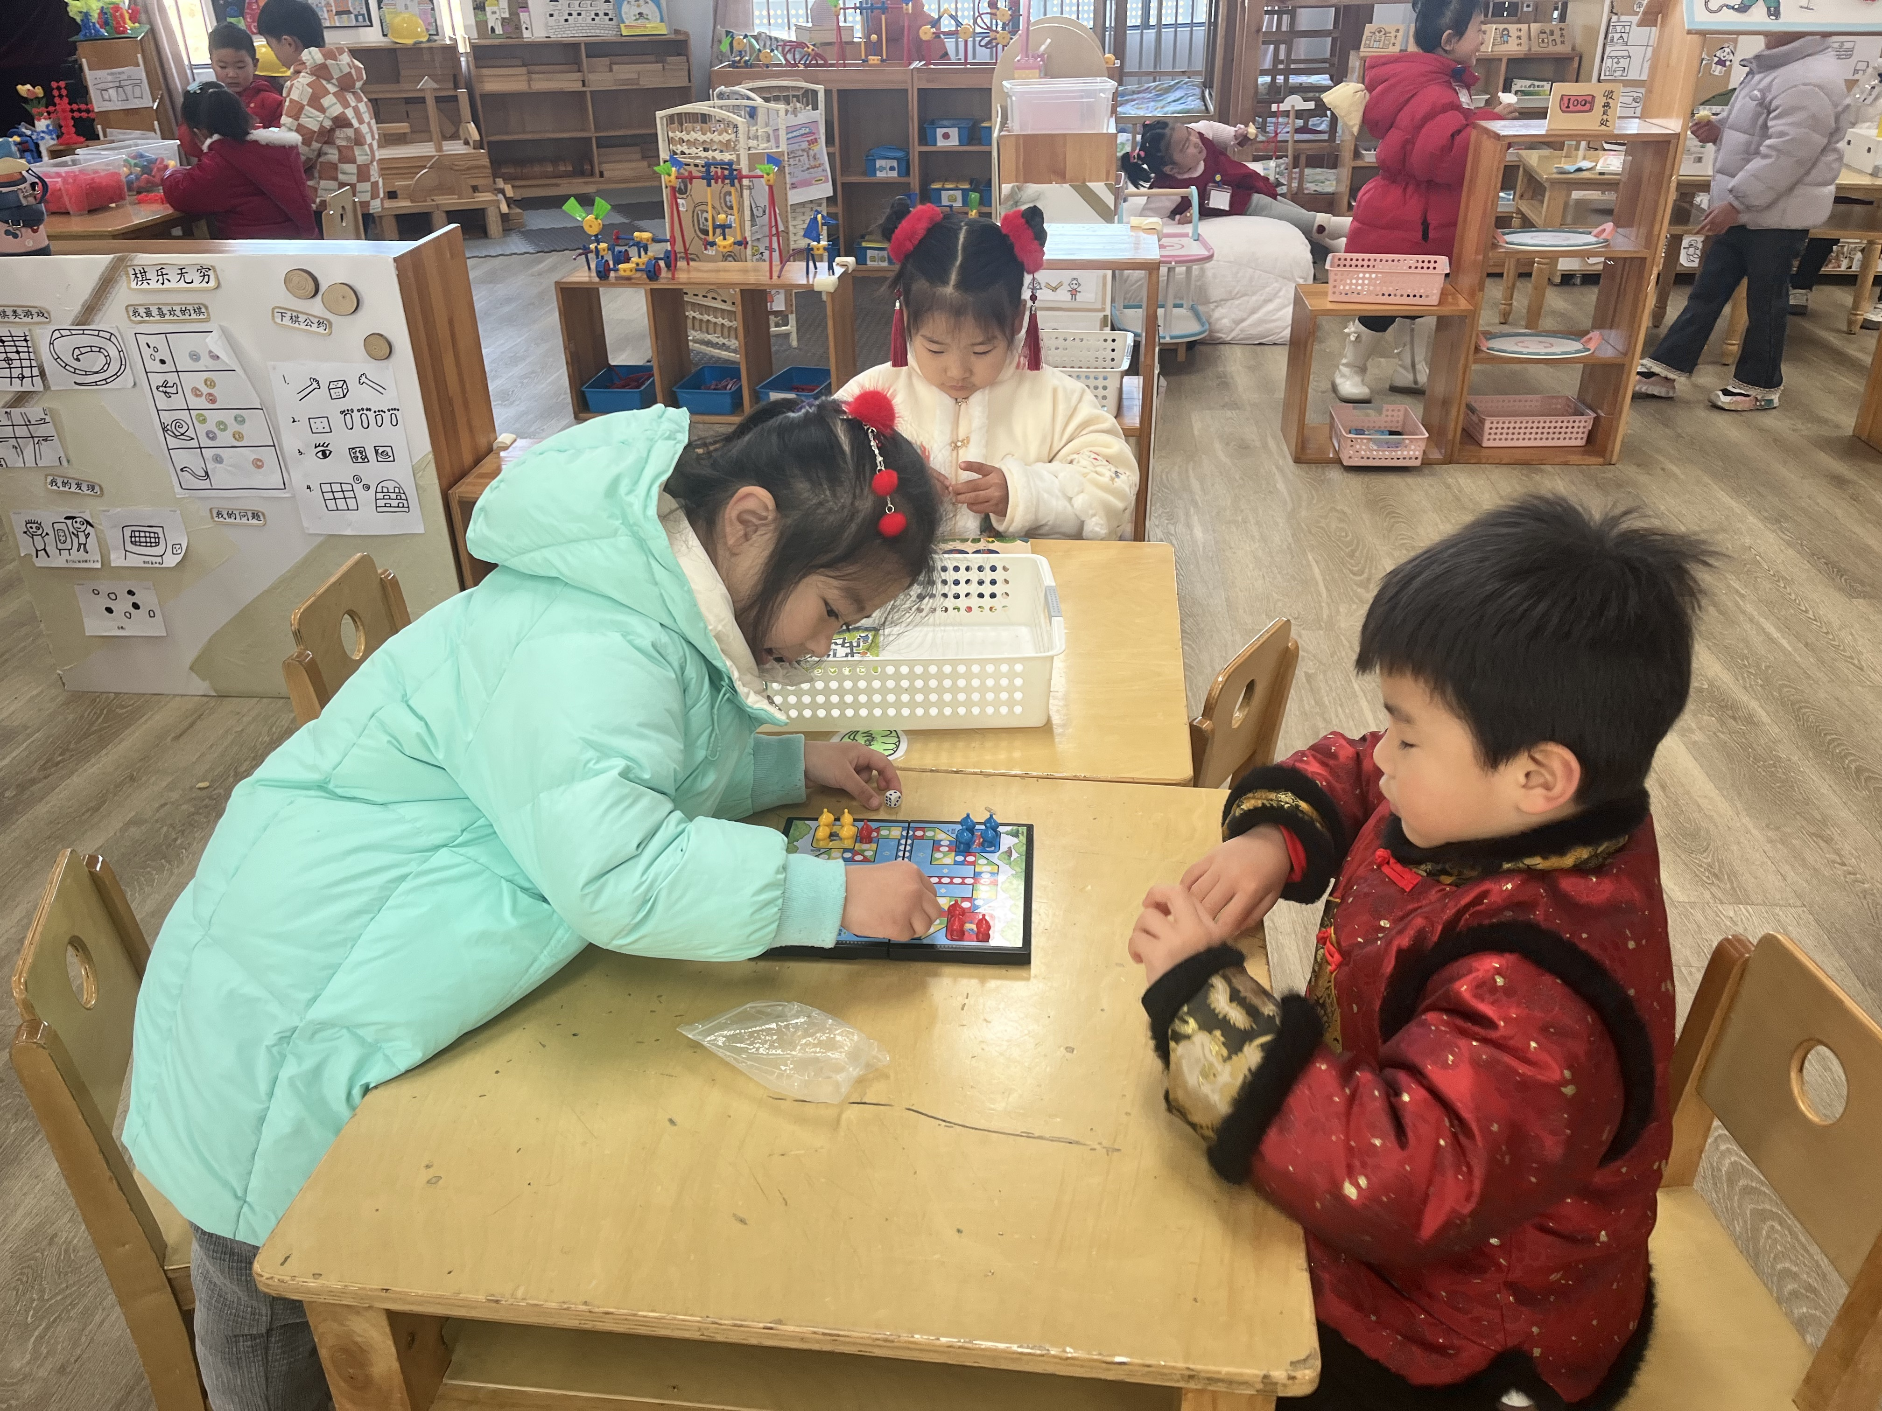 | 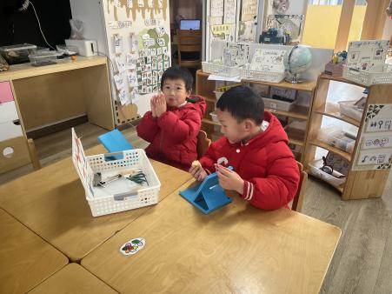 | 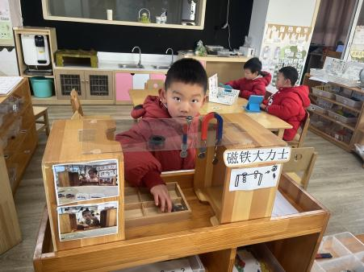
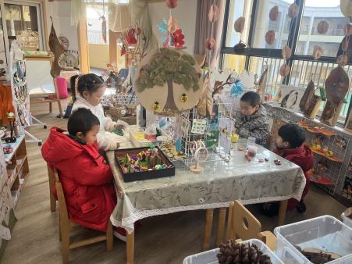 | 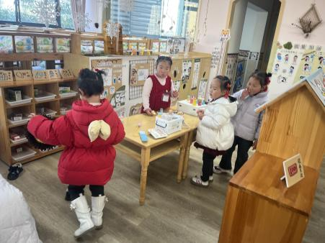
小朋友们自主选择了区域游戏。

- 户外活动：
今天我们做了早操，还参与了户外活动，我们在走平衡，爬平衡，玩平衡中玩得特别开心。
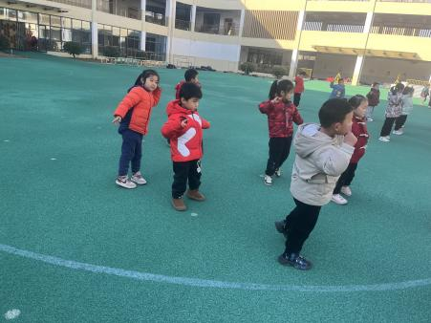 | 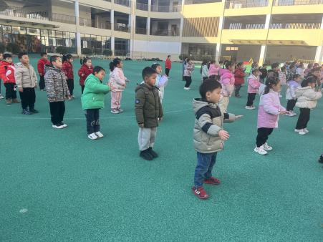 | 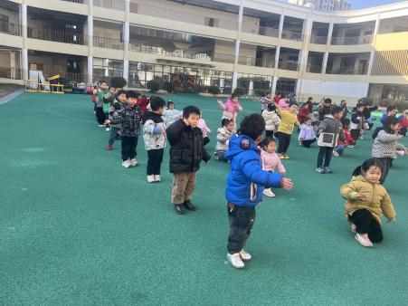

四、集体活动：综合《快乐的假期》
今天上午，我们进行了综合活动《快乐的假期》， 一个月的寒假生活对于孩子们来说并不陌生。孩子们在这个假期里会经历许多有意义的事情，如长大一岁了、走亲访友、旅游等，其中还要经历我国的传统节日——春节。但由于假期长，孩子的生活各不相同，有的孩子独自在家也存在着安全隐患，如何合理安排假期，在假期中注意安全也是孩子们所要思考的问题。本节活动在引导孩子们在交流讨论的基础上，学习安排自己的假期，进一步了解假期需要注意的安全问题，萌发幼儿们对寒假的期待之情。
活动中，愿意积极参与活动，能大胆讲述，表达自己的想法的小朋友有：魏宇辰、李匀禾、张少禹、车书同、张钰颖、仲志豪、高羽彤、丁伊楠、童之瑶、夏梓殊、施宸羽、顾思涵、吴钦忱、王梓妍、徐欣瑶、丁子琋、孙沐煦。为你们点赞哦！

五、生活活动
1.早点：鲜牛奶、自选饼干、腰果。
2.午餐：血糯米饭、糖醋排骨、青菜炒口蘑、番茄鸡蛋汤
3.午点：小米红枣南瓜粥
4.水果：红提葡萄、香梨
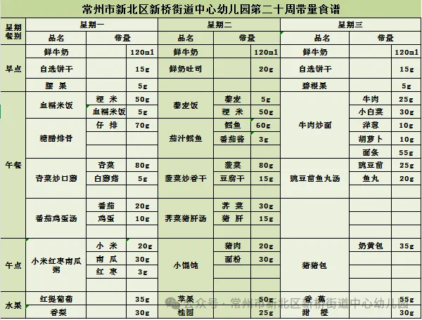

六、温馨提示
1.大家要记得为小朋友们勤剪指甲，以免刮伤自己和他人哦！
2.天气转凉，请大家依据天气预报为小朋友们穿上合适的衣物，以免着凉哦！

